РАБОЧИЕ ПРОФЕССИИ ВОСТРЕБОВАНЫ

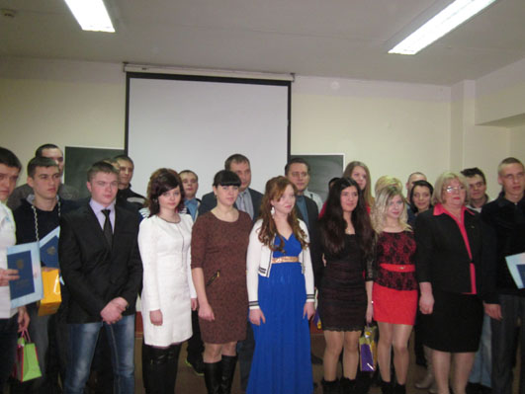
30 января в Карачевском филиале Госуниверситета-УНПК состоялось торжественное заседание ученого совета по случаю вручения дипломов студентам, обучавшимся по программе среднего профессионального образования.
Открывая заседание, директор филиала Нина Фельдман сказала, что это первый выпуск наладчиков станков, слесарей, станочников и делопроизводителей которые уходят в большую жизнь. Подготовка специалистов по программам среднего профессионального образования обусловлена потребностью промышленных предприятий г. Карачева и Брянской области в квалифицированных рабочих, ведь наша область является исторически развитым промышленным регионом Центральной России. В настоящее время в г. Карачеве функционирует ряд крупных и средних промышленных предприятий, таких, как ОАО "Карачевский завод "Электродеталь", ОАО "Метаклэй", ОАО "АТП" и др. Вместе с тем, близость г. Москвы и крупных промышленных центров, как, например, Калуга, Тула, Брянск, Орёл, вызывают отток из Карачевского района квалифицированных специалистов, что делает ещё более острой проблему дефицита рабочих кадров.
Н.И.Фельдман зачитала результаты выпускных квалификационных работ студентов, и члены совета его единогласно утвердили. В заседании также принимали участие заместитель главы райадминистрации С.А. Никольский, начальник отдела по работе с молодежью Н.Л. Полякова, руководитель учебного центра ОАО завод "Электродеталь" С.В.Костиков. Они поздравили выпускников и пожелали им успехов на трудовом пути. С.В.Костиков отметил, что "Электродеталь" тоже ждет грамотных специалистов. Некоторые ребята уже определились с работой и в ближайшее время вольются в новые производственные коллективы. Успехов им на трудовом пути! Наш корр.

